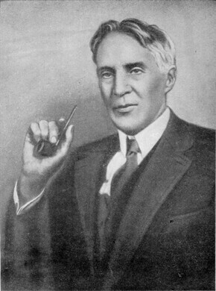
Как заставить воду течь вверх?
Введение

Прочитайте введение. Затем нажмите на стрелку ДАЛЕЕ.

КАК ЗАСТАВИТЬ ВОДУ ТЕЧЬ ВВЕРХ

Саша прочитал в одной книге, что знаменитый американский физик и изобретатель Роберт Вуд ещё мальчишкой проводил увлекательные опыты. Сашу очень заинтересовал один из его экспериментов. На дороге в городке, где жил юный Роберт, стояла лужа, которая никак не просыхала. Хорошо было бы удалить воду из этой лужи в проходящую рядом канаву, но между лужей и канавой находился забор. Юный экспериментатор придумал, как перелить воду из лужи в канаву с помощью шланга. И после того как Роберт с товарищем произвели некоторые действия, по шлангу, опущенному одним концом в лужу и перекинутому через забор, потекла вода, выливаясь в канаву. Она текла до тех пор, пока в луже воды не осталось. Но в книге не было ясно описано, как же юный Роберт заставил воду из лужи течь по шлангу вверх. И Саша решил сам додуматься до того, как же это сделать. Но перед этим он проанализировал разные ситуации, когда вода течёт сверху вниз и снизу вверх.

Роберт Вуд

Как заставить воду течь вверх?  Задание 1 / 5  Прочитайте текст, расположенный справа. Для ответа на вопрос отметьте нужный вариант ответа.  В чём состоит главная причина того, что вода движется по акведуку?  Отметьте один верный вариант ответа.  - Земное притяжение  - Притяжение Луны  - Разница в температурах между верхней и нижней точками акведука  - Разница в атмосферном давлении между верхней и нижней точками акведука | Конечно, гораздо более понятны ситуации, когда вода течёт от более высокой точки к более низкой. Так текут реки, вода из крана, так двигалась вода по акведукам к городам Древнего Рима.  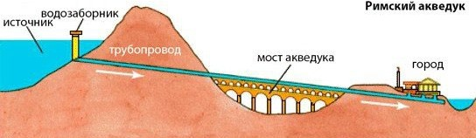  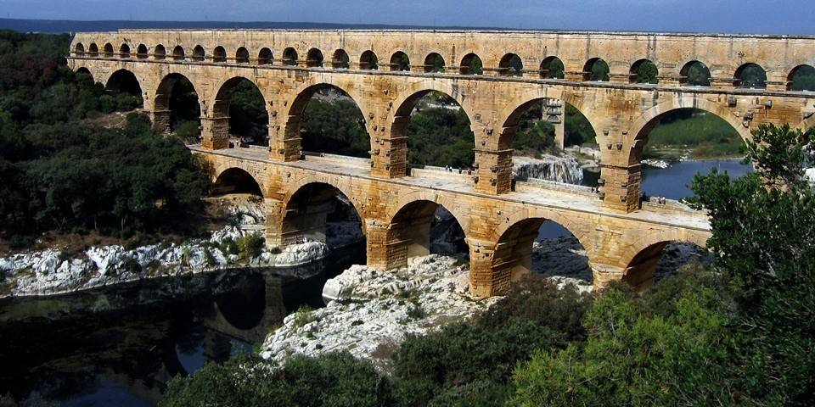

Как заставить воду течь вверх?  Задание 2 / 5  Прочитайте текст, расположенный справа. Запишите свой ответ на вопрос.  Какому условию должна подчиняться высота жилого дома, чтобы вода, подаваемая водонапорной башней, могла подняться по трубам до верхних этажей?  Объясните свой ответ. |  | Но и когда вода течёт снизу вверх – это тоже не такой уж редкий случай. В посёлках и небольших городах часто есть водонапорная башня. Вверху башни находится бак, который наполняется водой. Из бака вода по трубам спускается вниз и поступает в дома, поднимаясь там до верхних этажей.  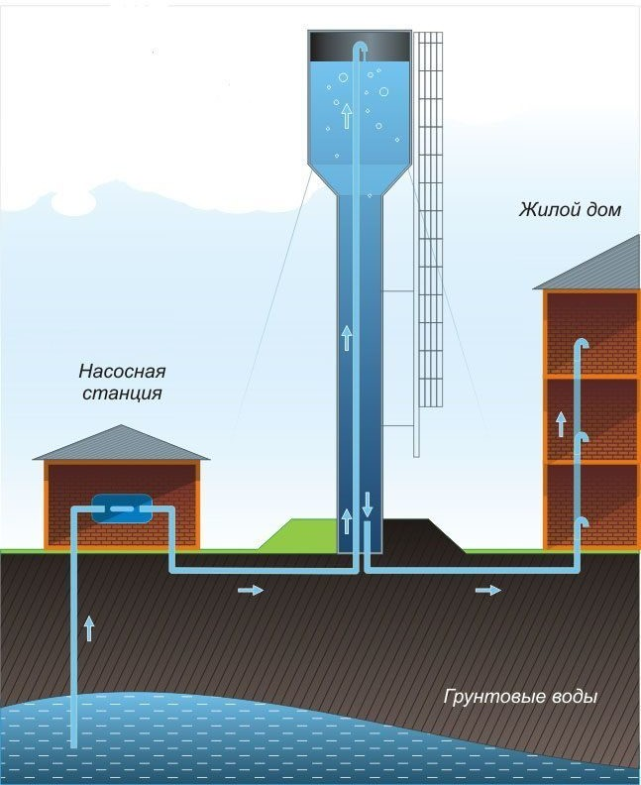

Как заставить воду течь вверх?  Задание 3 / 5  Прочитайте текст, расположенный справа. Для ответа на вопрос отметьте нужный вариант ответа.  Почему жидкость поднимается вверх, когда мы всасываем её через соломинку?  Отметьте один верный вариант ответа.  - На жидкость в стакане действует атмосферное давление, а на жидкость внутри соломинки не действует.  - На жидкость в стакане действует сила тяжести, а на жидкость внутри соломинки не действует.  - Жидкость притягивается внутренними стенками соломинки.  - Жидкость притягивается к всасываемому воздуху. | Саша любит пить сок через соломинку. Но теперь он задался вопросом, а почему же сок поднимается вверх, когда он пьет его через соломинку.  


Как заставить воду течь вверх?  Задание 4 / 5  Прочитайте текст, расположенный справа. Для ответа на вопрос используйте метод «Перетащить и оставить».  Расположите в правильной последовательности действия Саши и Игоря, после которых вода начинает переливаться из одного сосуда в другой по трубке, перекинутой через барьер.  Используйте метод «Перетащить и оставить», чтобы переместить соответствующие прямоугольники с буквами в ячейки цепочки. Чтобы изменить свой ответ, перетащите элемент на его исходное место, а затем перетащите другой элемент в выбранное место.  А Саша через открытый конец трубки налил в неё доверху воды и заткнул этот конец трубки пальцем  Б Игорь и Саша убирают палец и каждый открывает свой конец трубки  В Саша перекидывает трубку через барьер  Г Игорь заткнул конец трубки пальцем и опустил этот конец трубки в воду | Наконец Саша со своим другом Игорем решили повторить опыт юного Роберта Вуда. Вместо лужи они использовали сосуд с водой. Вместо забора поставили перед ним барьер, а за барьером расположили другой сосуд, в который они и собирались перелить воду из первого сосуда. Ребята не знали точной последовательности действий Роберта Вуда и его товарища, поэтому опыт получился у них не сразу. Но в конце концов они поняли, как и в каком порядке надо действовать, и вода начала переливаться из первого сосуда во второй.  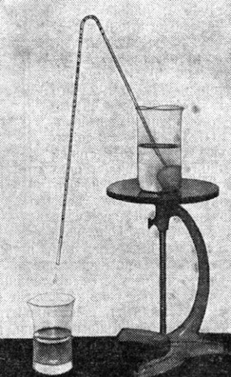

Как заставить воду течь вверх?  Задание 5 / 5  Прочитайте текст, расположенный справа. Запишите свой ответ на вопрос.  Что хотели узнать ребята в результате этого эксперимента?  Запишите свой ответ. | Саша с Игорем вспомнили ещё одну ситуацию, когда вода поднимается вверх. Это происходит в растениях, даже в очень высоких деревьях, где вода движется от корней к листьям. Но что-то похожее происходит, если опустить в воду жгутик марли или бинта и перекинуть другой конец жгута через край стакана (см. рисунок). Когда ребята опустили марлю в небольшой обычный стакан (на рисунке слева), то примерно через полчаса обнаружили, что вся марля намокла. Тогда они взяли другие, отличающиеся по высоте стаканы, и в каждый из них тоже опустили марлю. Первоначальный уровень воды во всех стаканах они сделали примерно одинаковым.  